В издательстве «Горячая линия – Телеком» в феврале 2012 года вышла в свет новая монография по теории помехоустойчивого кодирования ведущего научного сотрудника ИКИ РАН профессора В.В. Золотарёва, члена-корреспондента РАН Ю.Б. Зубарева и д.т.н. Г.В. Овечкина

«Многопороговые декодеры и оптимизационная теория кодирования»

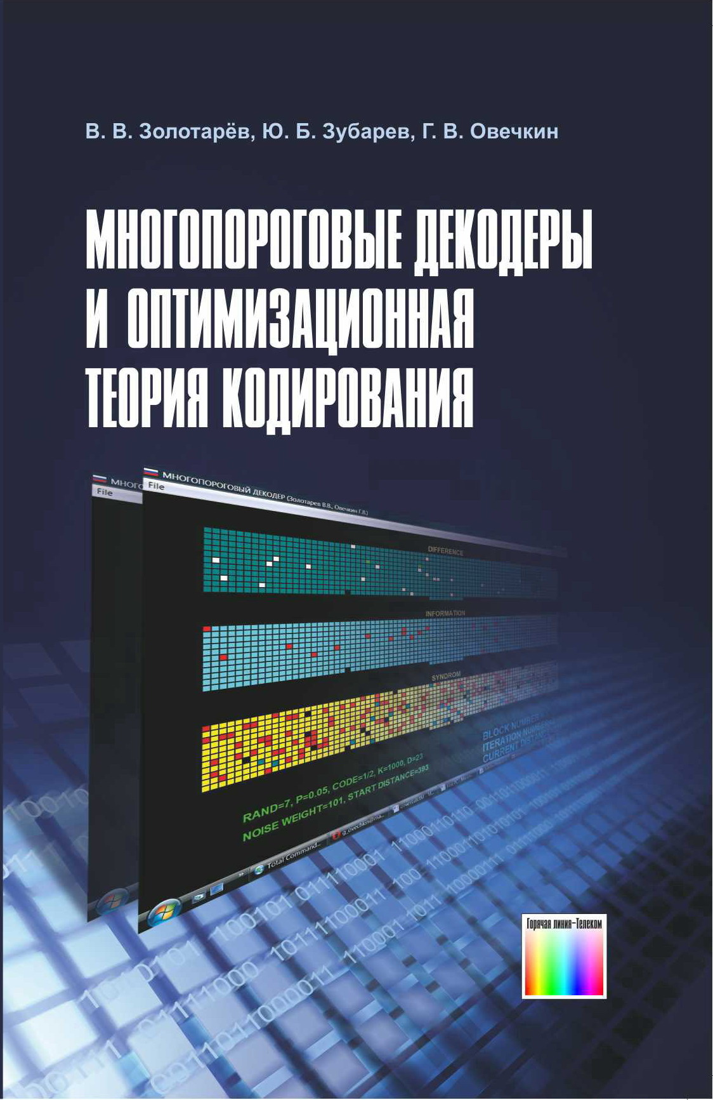

Книга посвящена систематическому изложению современной оптимиза-ционной теории помехоустойчивого кодирования, на основе которой созданы, в частности, в ИКИ РАН, программные и аппаратные средства многопоро-гового декодирования (МПД), обеспечивающие высокие характеристики помехоустойчивости при малой сложности коррекции цифровых данных в циф-ровых каналах с большим уровнем шума.
Авторы рассмотрели большое число различных кодовых систем, некоторые из которых являются открытиями в области теории кодирования. Для многих параметров систем кодирования МПД алгоритмы оказываются на 3÷5 десятичных порядков более быстрыми и одновременно (!) на столько же порядков более достоверными по сравнению с другими известными методами. Это редчайший случай в истории цифровой обработки сигналов.
Книгу можно приобрести в ИКИ РАН в отделе 71 у одного из авторов, В.В. Золотарёва, т.333-45-45, моб.: 8-916-518-86-28, или в издательстве «Горячая линия – Телеком», т.(495) -957-77-84, (495) -737-39-27 .
Дополнительные сведения и фрагменты различных книг по оптимизаци-онной теории помехоустойчивого кодирования и методам МПД декодирования представлены на специализированном тематическом веб-сайте ИКИ РАН www.mtdbest.iki.rssi.ru и на аналогичном сетевом научно-методическом портале РГРТУ www.mtdbest.ru .

